广州市义务教育阶段学校招生网上报名系统

民办小学报名操作办法

一、报名系统概况
登录网址：http://zs.gzeducms.cn
用谷歌浏览器（系统报名必须使用谷歌浏览器，如需下载请登录报名系统-资料下载，下载谷歌浏览器）登录广州市义务教育阶段学校招生网上报名系统并在右侧点击民办小学报名

二、家长登录报名系统

（1）点击民办小学报名按钮后进入报名所在区，按居住地地址选择所属区域，如：越秀区

（2）选择区域后进入民办小学报名系统首页。首页分为已报名和未报名两大部分。
【未报名登记】点击蓝色箭头进行报名登记
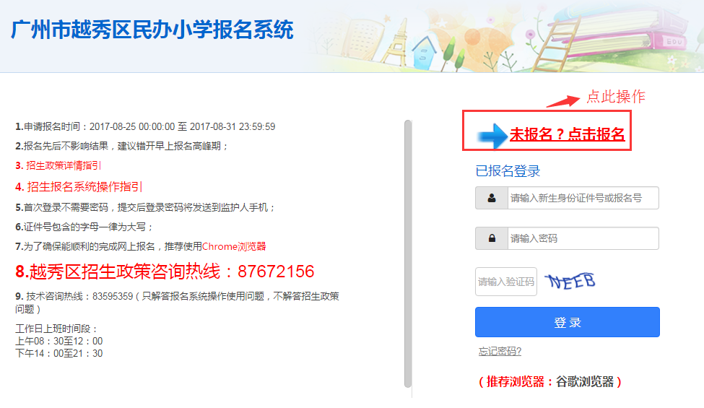
输入新生信息，包括：选择新生证件类型、证件号码、新生出生年月、图片验证码
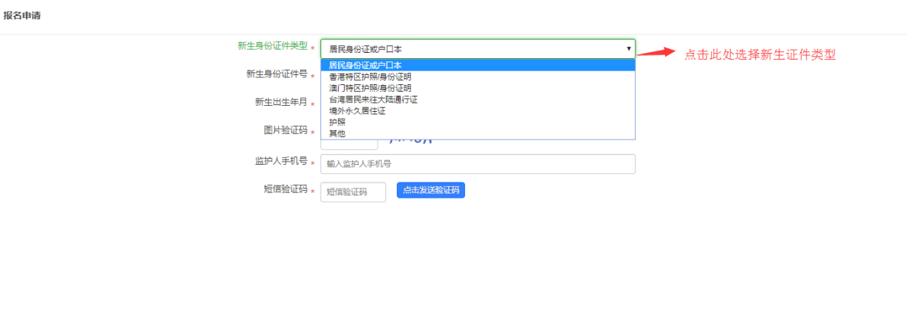

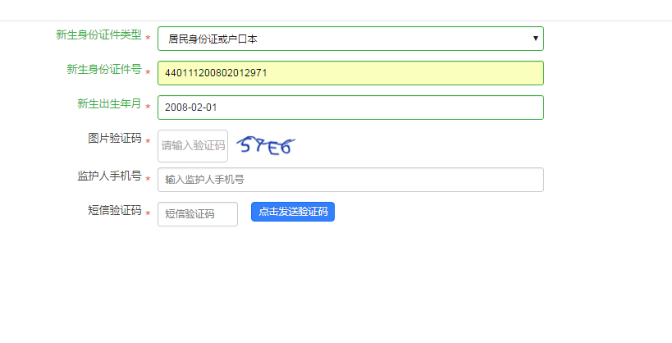

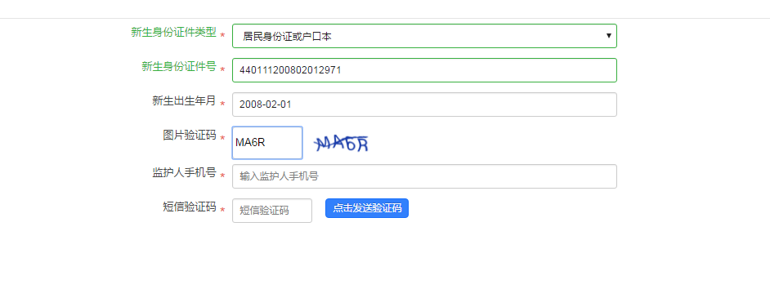

（3）输入监护人手机号后，点击发送验证码，发送后页面弹出对话框，按确定。凭手机短信在验证码一栏填写动态验证码（该验证码10分钟内有效），确认信息无误后点击开始报名
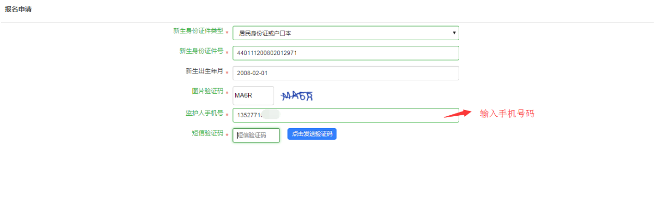

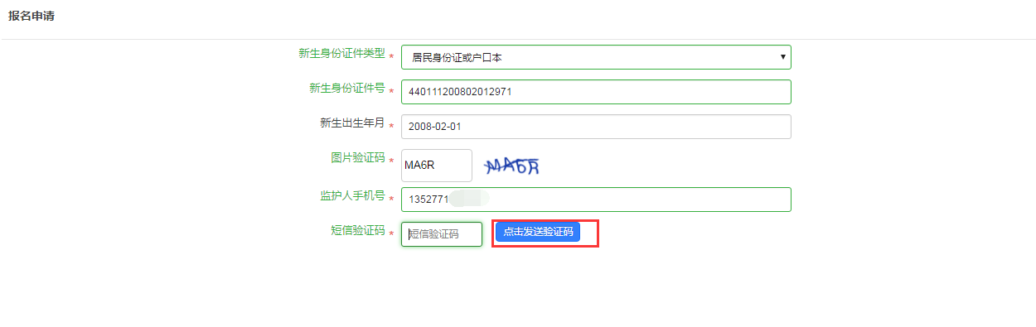

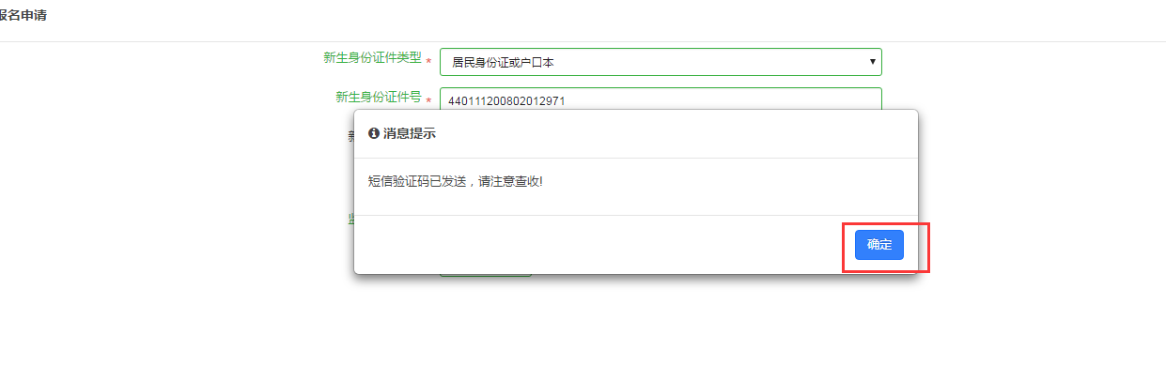

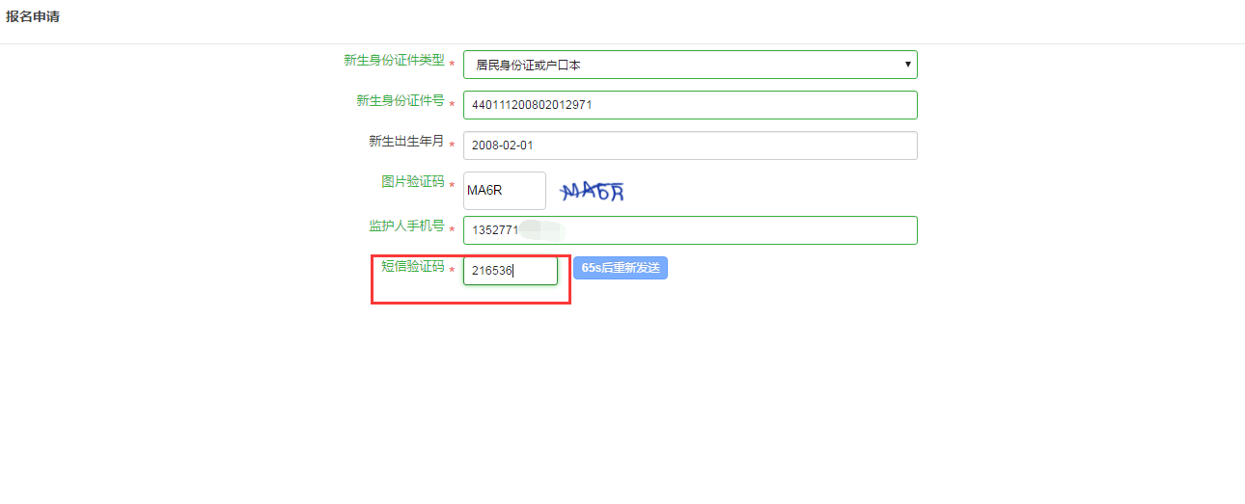
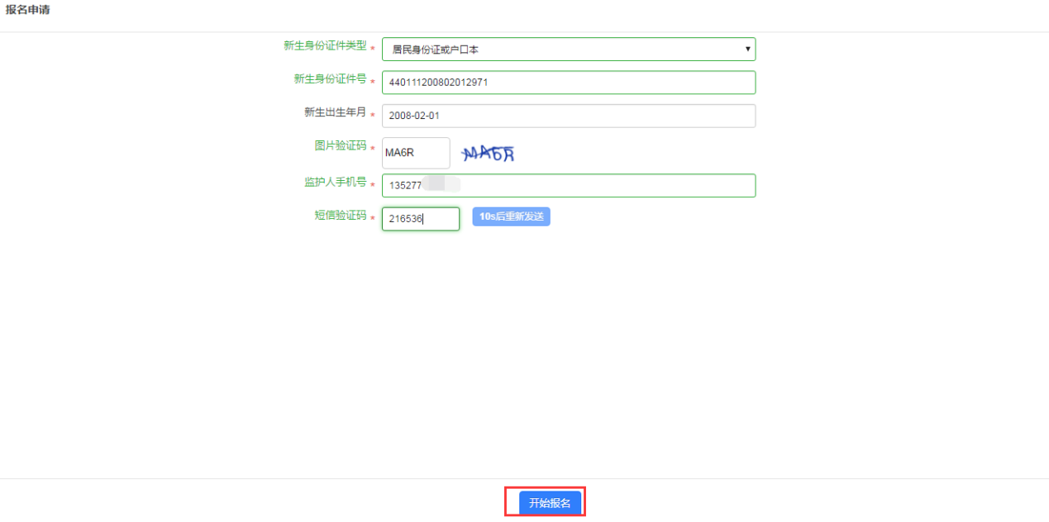
【已报名登录】
报名期间，已报名的新生需要查看报名详情或更改资料的家长可以通过页面上的已报名登录，进行查看详情或修改内容。
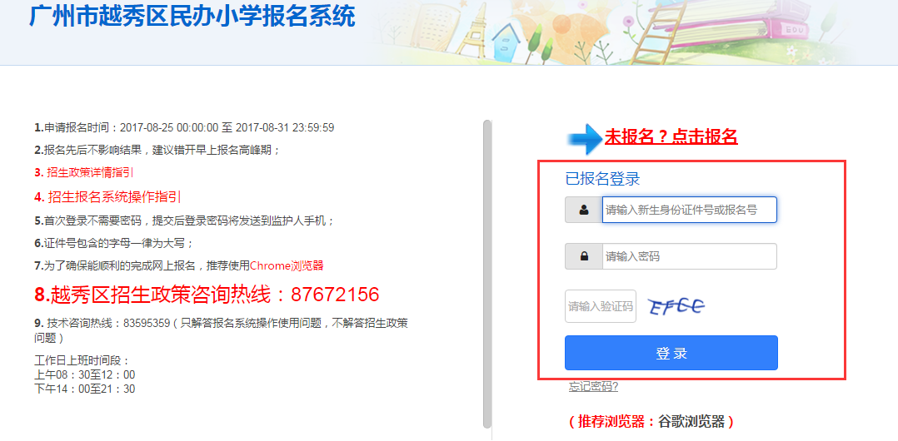
输入新生证件号，输入密码及验证码，按登录
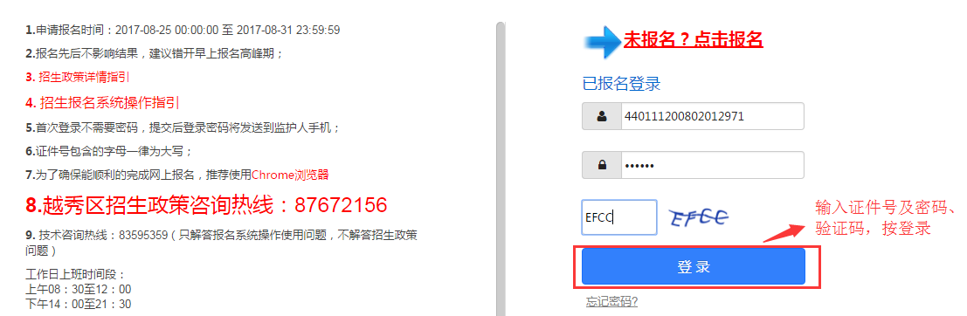

三、详细报名流程
1.【报读学校信息】
家长按要求填写入学申请，填写报读学校信息家长必须至少选择一所，最多可选择四所学校。填写的学校排名不分先后。

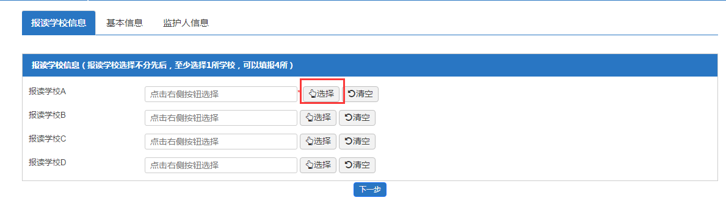
操作步骤：
1.1在报读学校一栏按“选择”，通过手动填写或页面翻页选择理想学校
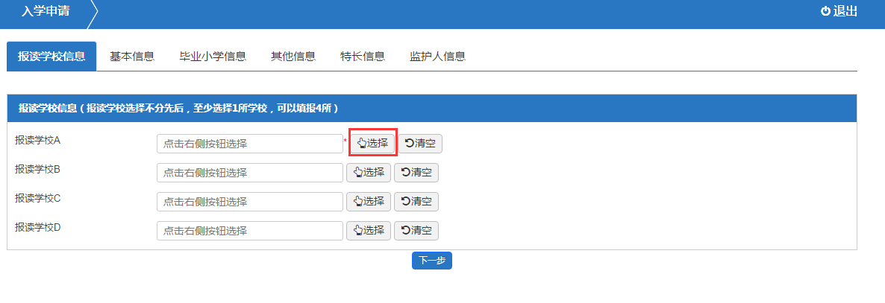
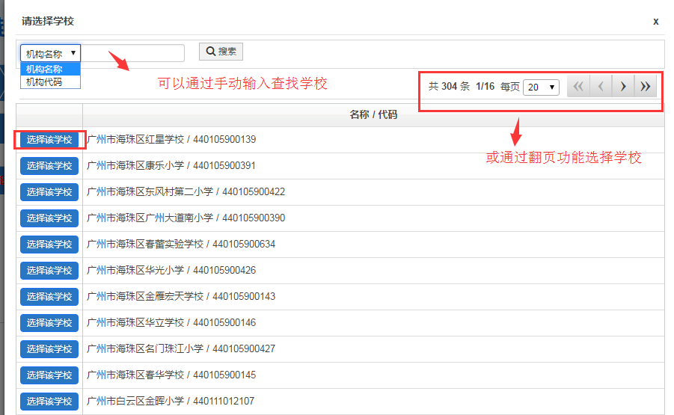

1.2选择报读学校A后，依次重复步骤选择学校B、C、D，如家长只希望填报一所学校，则只需选择学校A即可。
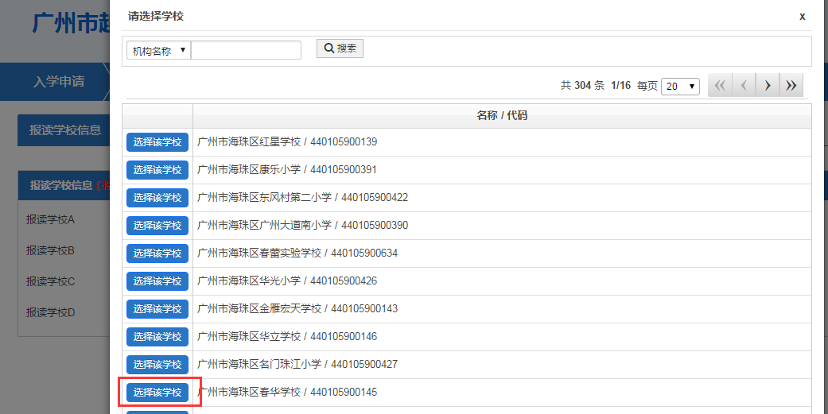
（学校B）

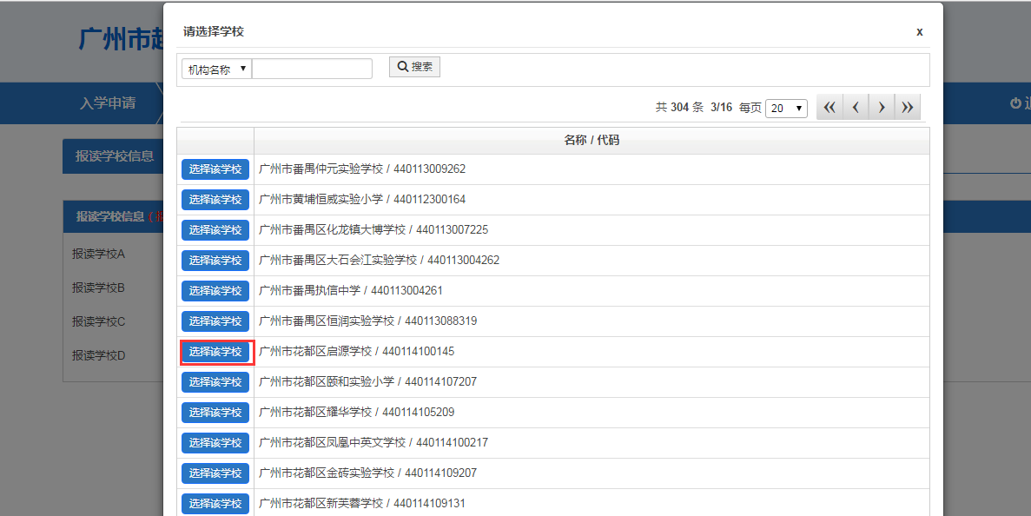
（学校C）

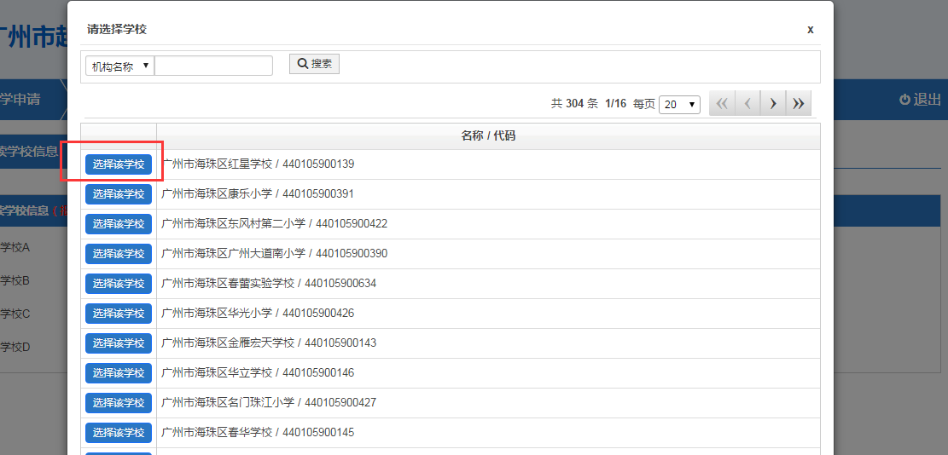
（学校D）

1.3确认后请按下一步

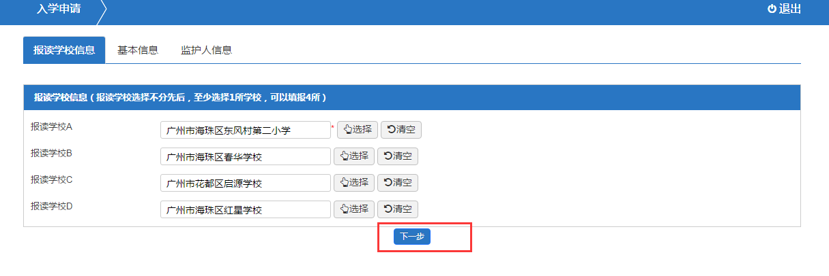

2.【基本信息】
家长进入如下页面，填写新生的基本资料，包括姓名、民族、国籍、健康状况及户口地址等。
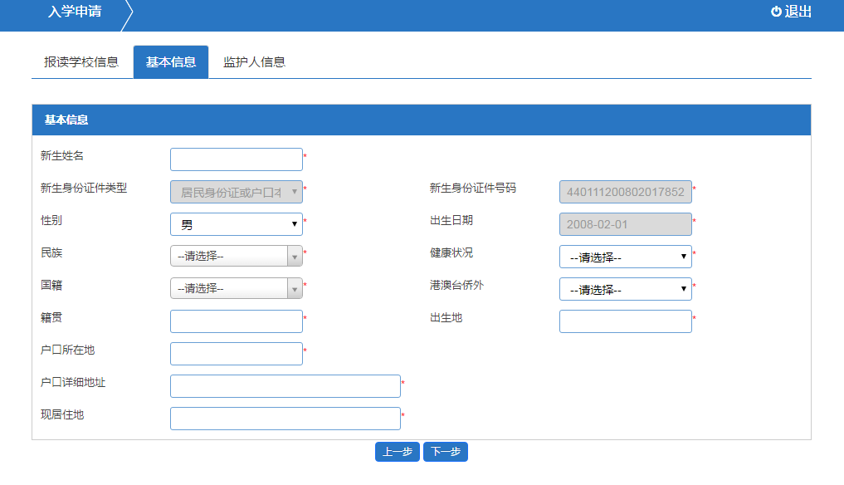

操作步骤：
2.1填写新生姓名、民族、国籍、健康情况、是否港澳台同胞

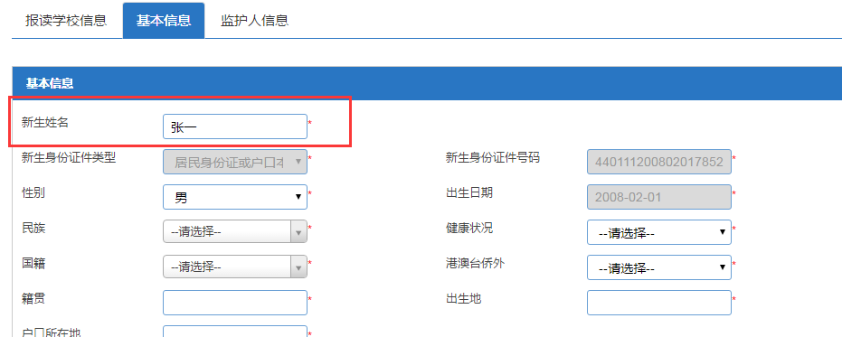

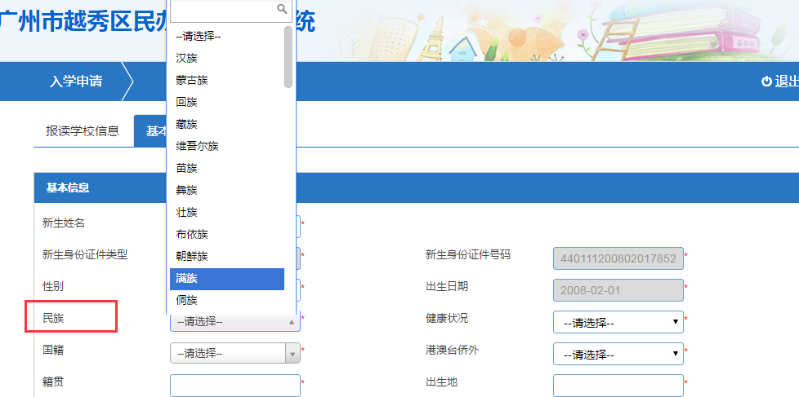

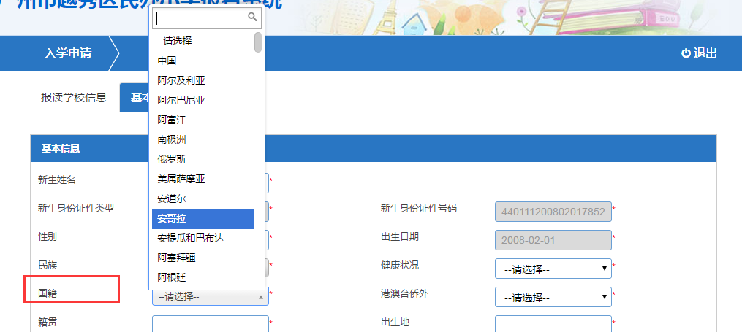

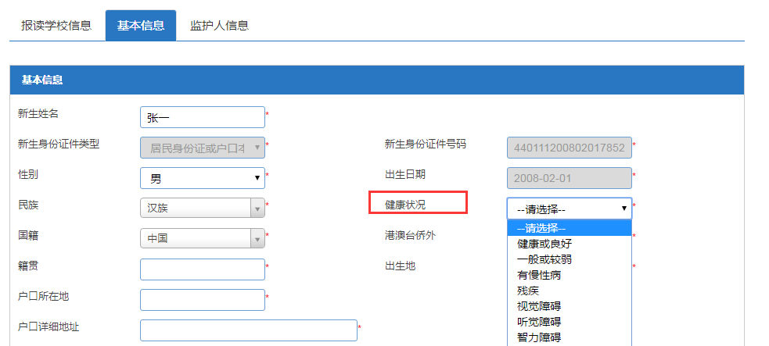

2.2 选择新生籍贯，并选择籍贯的详细省市区
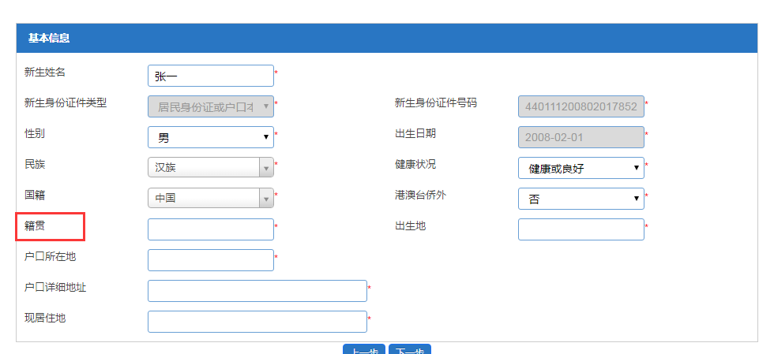

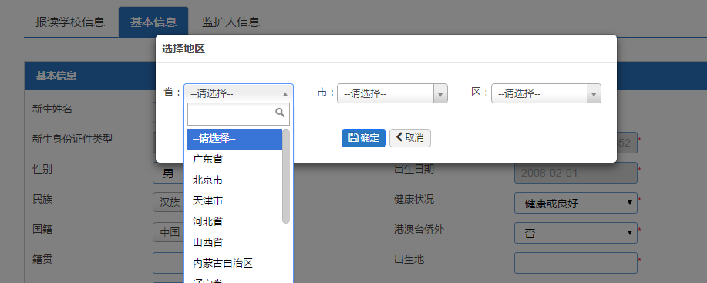

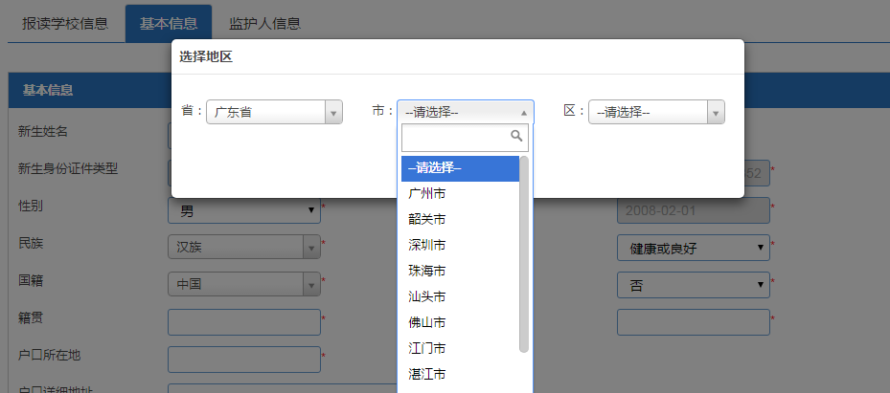

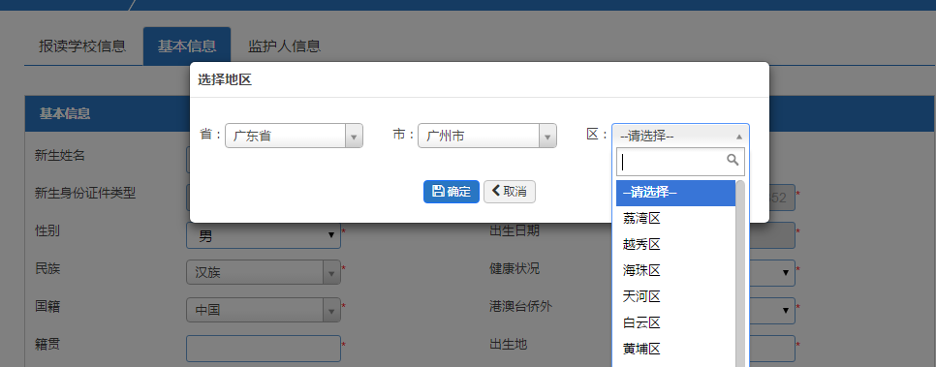

2.3 选择户口所在地，并选择详细的省市区

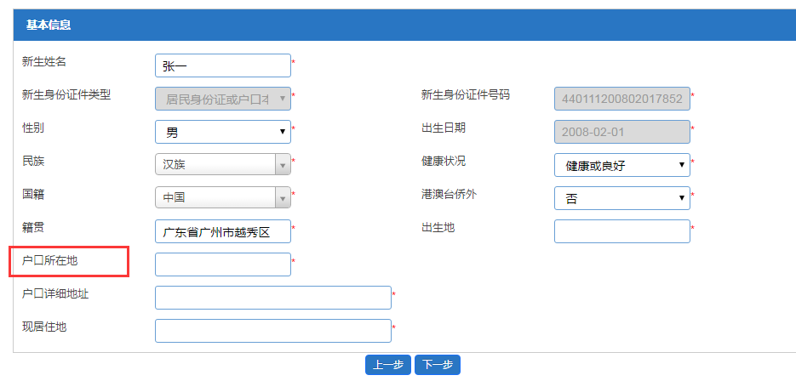

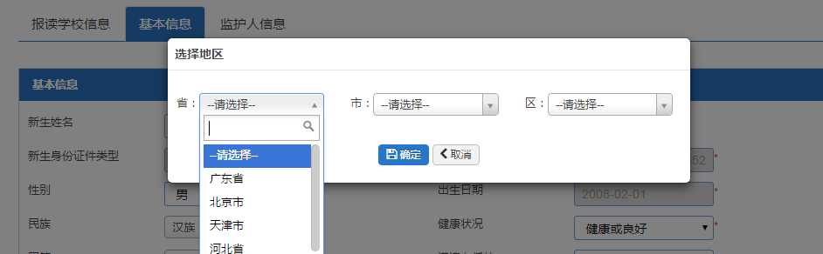

2.4 填写户口详细地址、现居住地及出生地

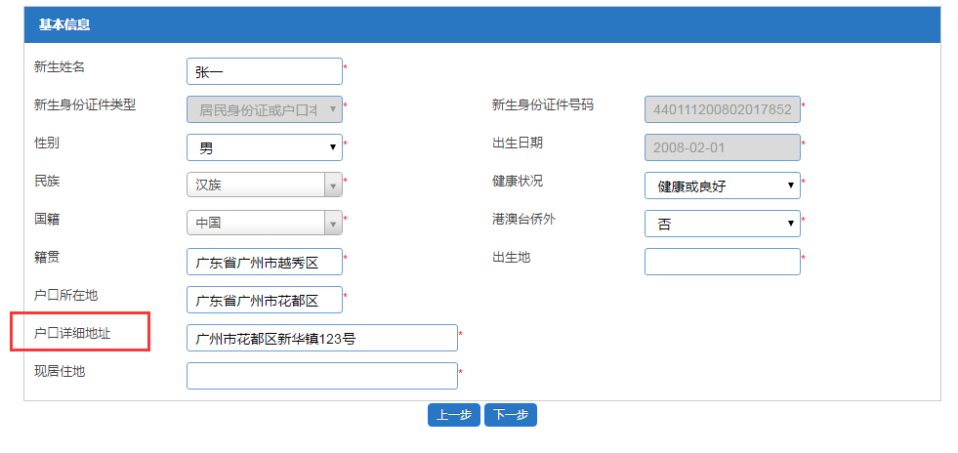

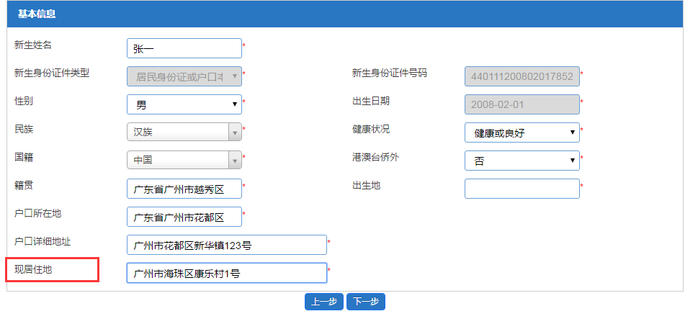

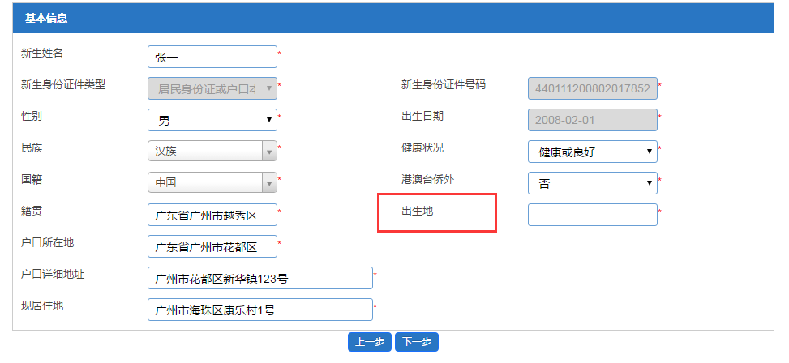

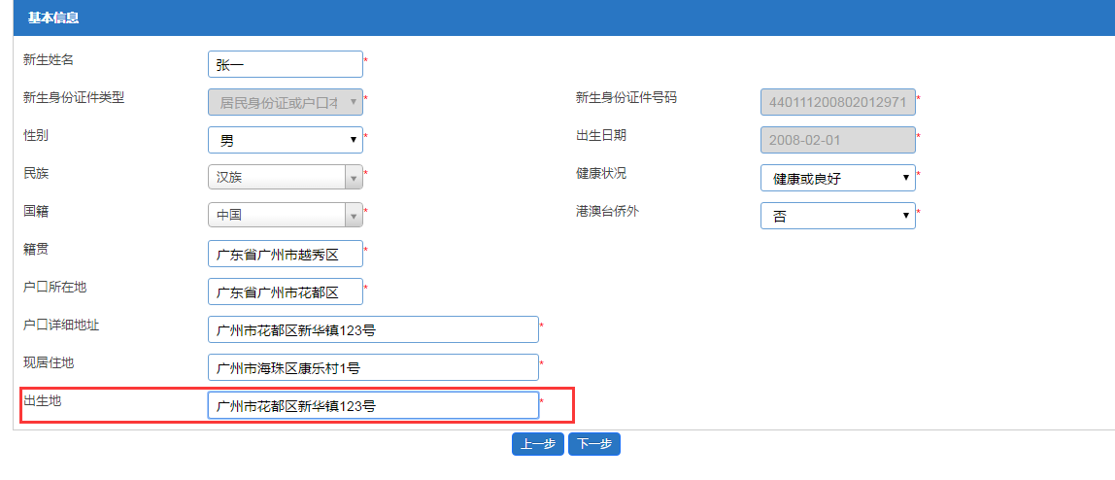

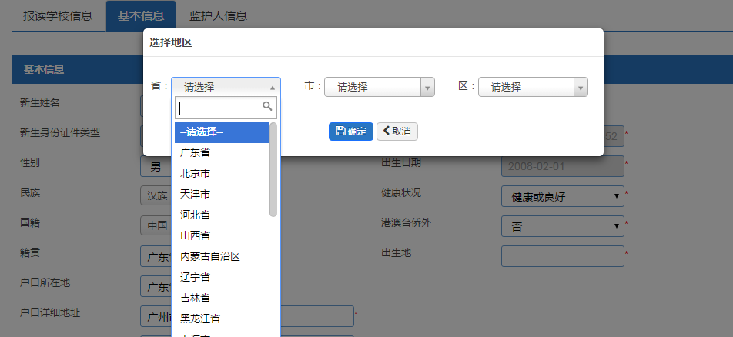

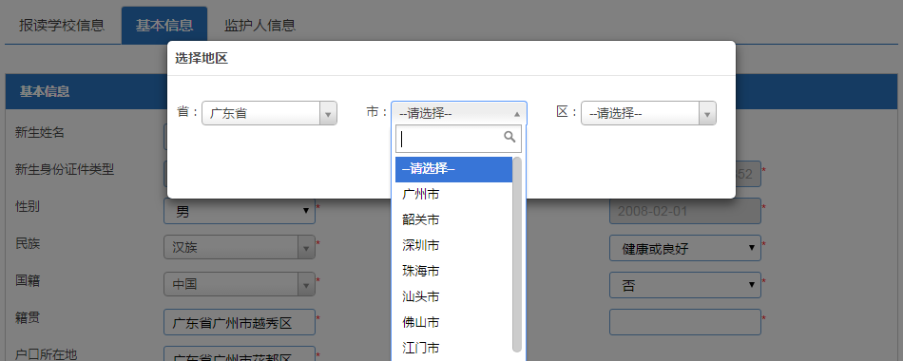

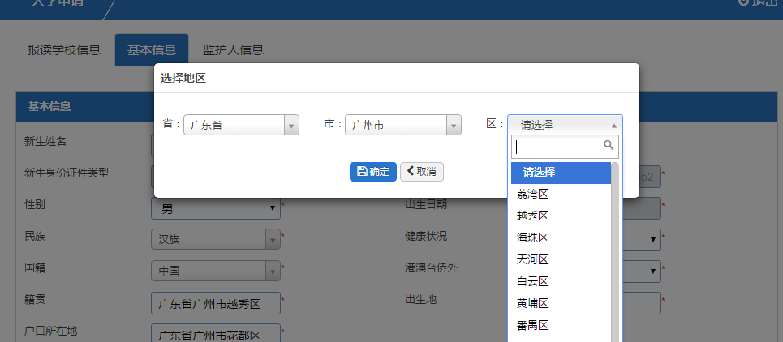

2.5 确认信息后请按“下一步”
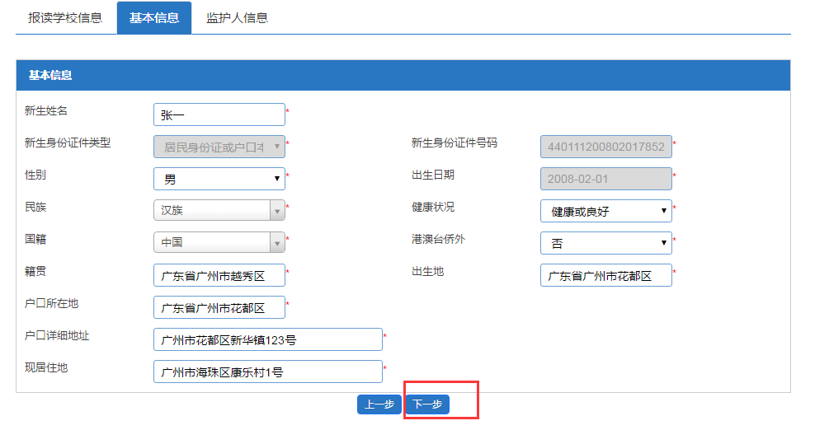

3.【监护人信息】
家长填写监护人信息，包括新生与监护人关系、监护人详细资料等。

操作步骤：
3.1 选择监护人与新生是否单亲关系，如单亲则只需填写监护人一的信息即可。
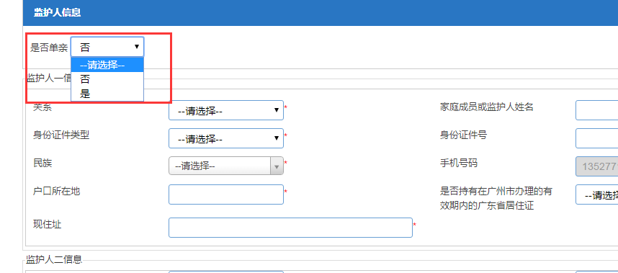

3.2 选择监护人一与新生的关系，证件类型、民族、监护人姓名、身份证号码
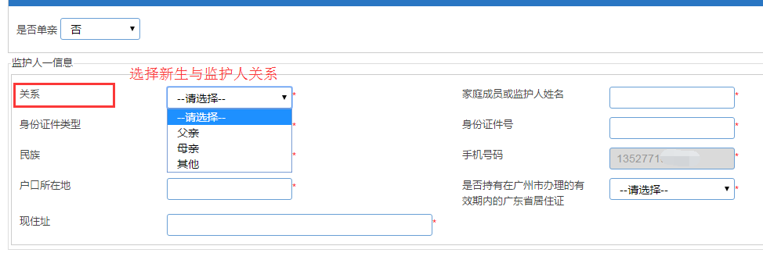

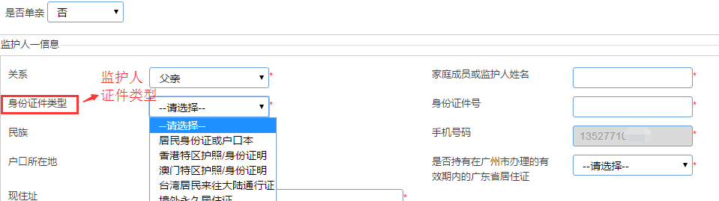

3.3.选择监护人一的户口所在地信息，并选择详细的省市区
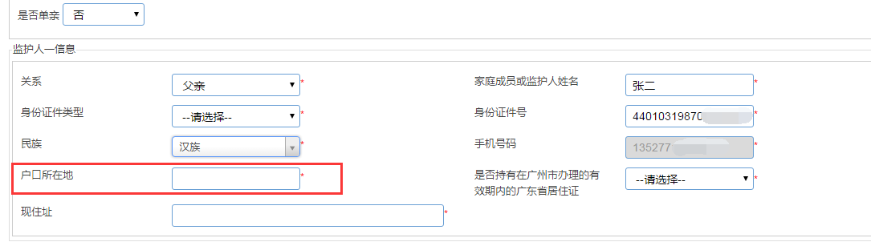

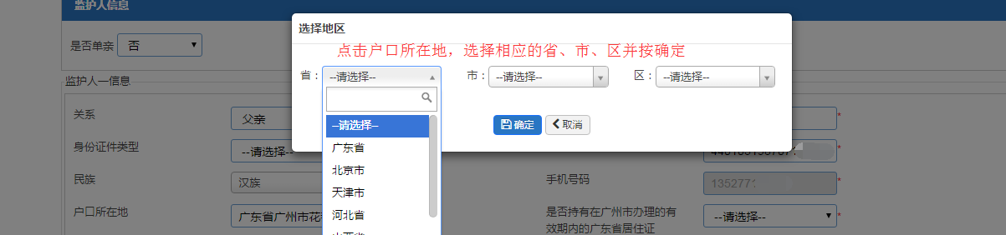

3.4选择现住址及是否有居住证
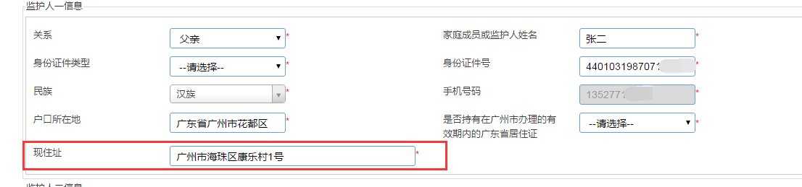

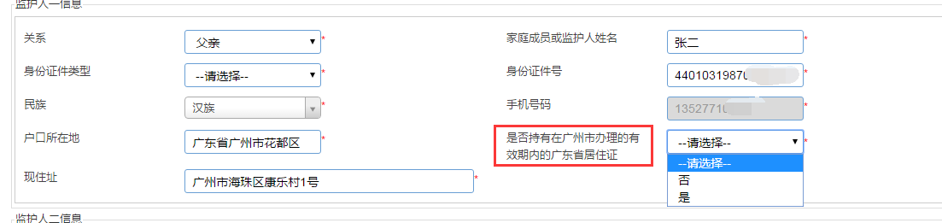

3.5选择监护人二与新生的关系，证件类型、民族、监护人姓名、身份证号码、手机号码（与监护人一的手机同时接收报名短信）

4. 确定资料无误即完成报名流程
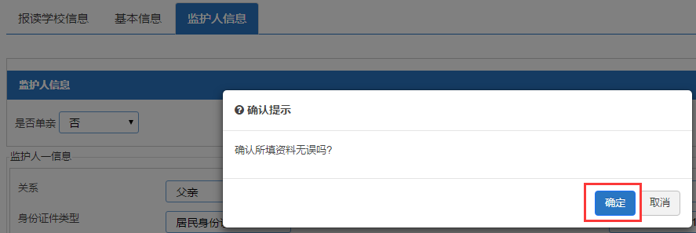

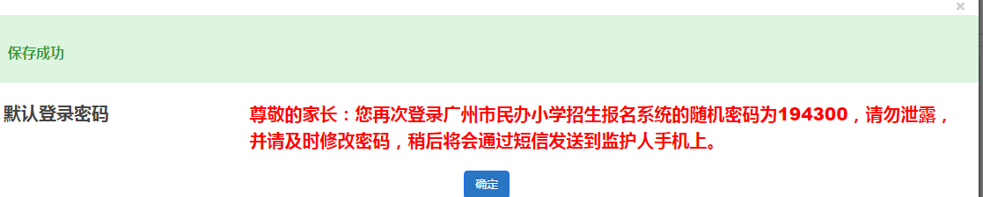

系统生成随机密码，并将随机密码发送至监护人手机。以后登录报名系统，通过填写证件号及随机密码登录。

四、完成报名流程
保存成功后返回报名完成界面，包括有入学申请、报名结果及打印预览
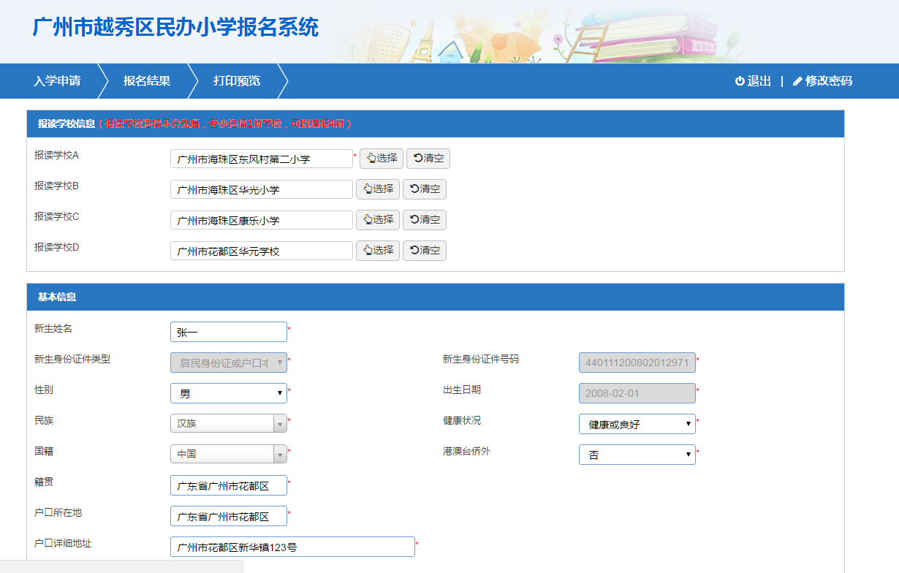

报名结果可查看报读信息及审核时间
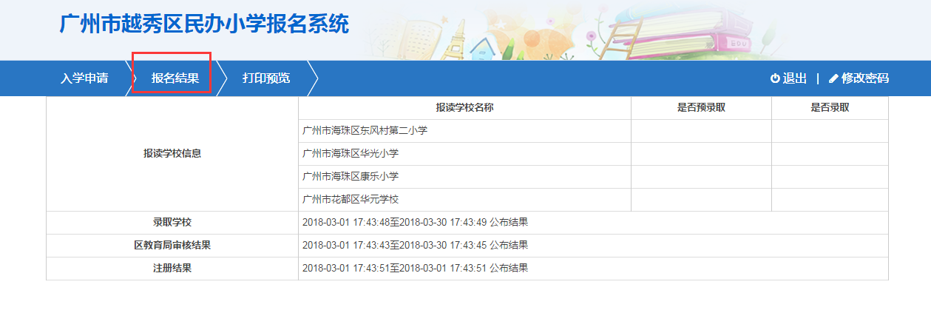

打印预览可查看本次报读的信息及打印情况

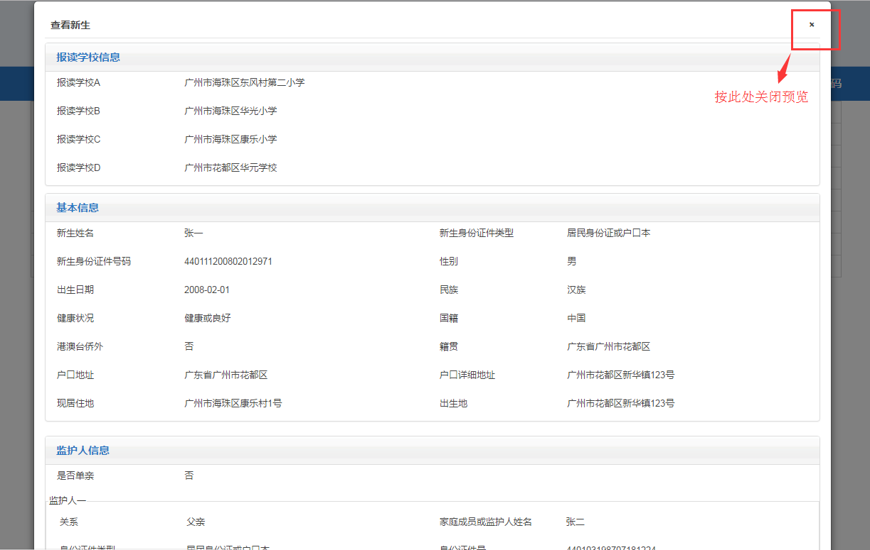

五、其他功能
【退出】
为确保报名信息保密，请报名完成后按退出

【修改密码】
报名完成后系统即发送随机密码，如要修改密码，请点击页面右上方修改密码进行密码更改并按保存

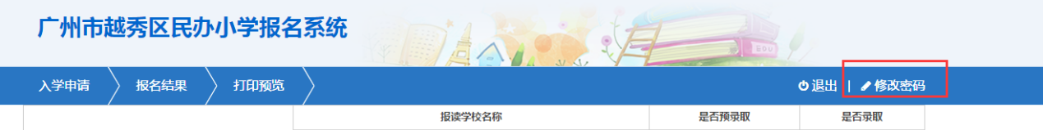

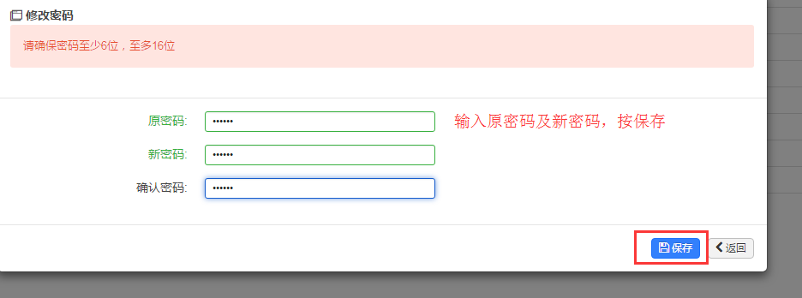

【忘记密码】
家长可通过报名系统页面上的“忘记密码”按钮进行忘记密码重设，输入新生证件号、监护人手机号码、验证码即可找回密码

